“RECONSTRUCCIÓN DEL HOSPITAL DE APOYO SAUL GARRIDO ROSILLO II-1, DISTRITO DE TUMBES - PROVINCIA DE TUMBES - DEPARTAMENTO DE TUMBES"

PROYECTO:

DESCRIPCION:

FICHA TECNICA

ESPECIALISTA RESPONSABLE:

ING.EDWAR CERON TORRES

FICHA TECNICA

- NOMBRE DEL PROYECTO:

“RECONSTRUCCIÓN DEL HOSPITAL DE APOYO SAUL GARRIDO ROSILLO II-1, DISTRITO DE TUMBES - PROVINCIA DE TUMBES - DEPARTAMENTO DE TUMBES"

- UBICACIÓN:
Departamento : Tumbes
Provincia : Tumbes
Distrito : Tumbes

- DATOS DEL ESTABLECIMIENTO:
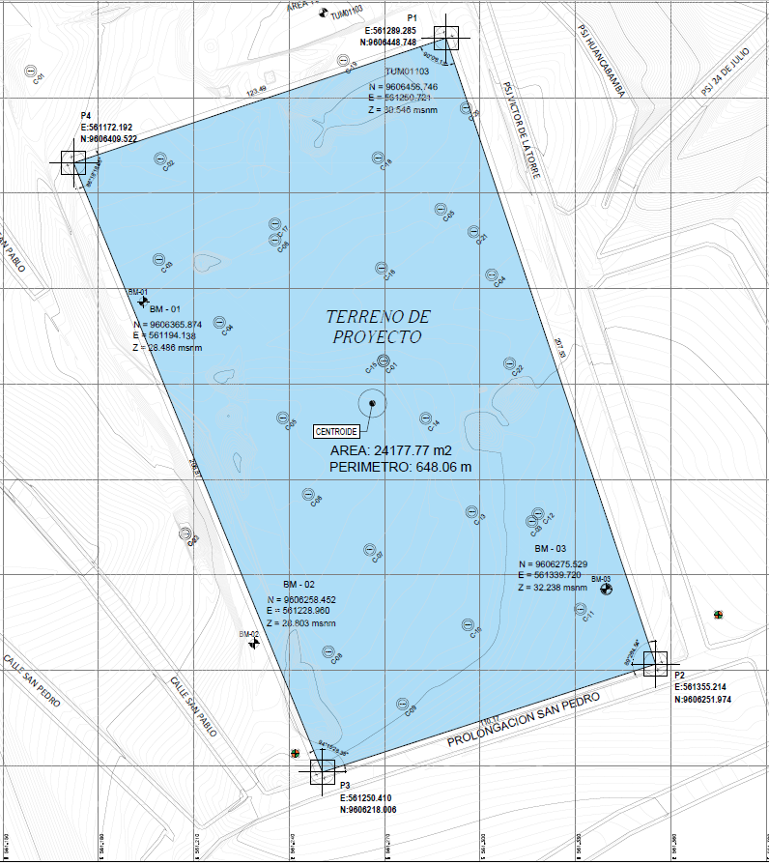

Nombre del Establecimiento: | Hospital Saul Garrido Rosillo
Código único de IPRESS: | 1908
Código único de ARCC: | 7656
Categoría: | II - 1
Institución a la que pertenece: | Gobierno Regional de Tumbes
RED | Red Tumbes
Dirección actual: | Calle 24 de julio #565

- DATOS DEL TERRENO:
El terreno se encuentra ubicado en el Asentamiento Humano San Nicolas, Distrito, Provincia y Departamento de Tumbes.
Las características Topográficas del sector Barrio el Pacífico en el Asentamiento Humano San Nicolas, corresponden a las del Tablazo o Terraza Marina sobre la que se asienta, presenta un relieve con depresiones y una inclinación de sur a noreste de 15°a 25° de pendiente natural del terreno aproximadamente.
El punto más elevado del área se encuentra en el extremo sur este del sector, con una altitud de 32m.s.n.m, aproximadamente, el punto más bajo del área se encuentra en extremo Noroeste del sector con una altitud aproximada de 24m.s.n.m.
El tipo de suelo predominante en el área es arcilloso (C) con presencia de material orgánico en su superficie, ocasionado por precipitaciones pluviales.
AREA Y PERIMETRO
Área: 24 256.22 m2 (2.425 Has)
Perímetro: 648.06 ml
FRENTES
Al norte: Con la Calle Sin Nombre, Frontera con Ex campo de Tiro B
Al sur: Con la calle Prolongación San Pedro
Al este: Con el AA.HH. San Nicolás, Sector El Pacifico
Al Oeste: Con el AA.HH. San Nicolás, Sector El Pacifico

- CARACTERISTICAS DEL PROYECTO:
El planteamiento de la organización del nuevo Hospital de Apoyo Saul Garrido Rosillo II-1, Distrito de Tumbes - Provincia de Tumbes - departamento de Tumbes", se basa en lo que se indica en el Programa Medico Arquitectónico (PMA) aprobado por DIRESA, considerando las áreas netas funcionales según programa y contemplando las áreas de circulación y muros producto de la interconexión entre unidades producto del planteamiento y estructura, en concordancia a la NTS.110.
El tipo de intervención es una obra nueva, en un terreno que cuenta con un área de 24 256.22 m2 (2.425 Has) y un perímetro: 648.06 ml de lo cual describimos lo siguiente:
ACCESOS
De acuerdo a las características del terreno se proponen 5 accesos hacia el establecimiento, los cuales son los siguientes:
Ingreso N.º 01: Ingreso Ambulatorio / Rehabilitación.
El ingreso principal al hospital para los pacientes ambulatorios, se da por el norte calle sin Nombre, Frontera con Ex Campo de Tiro B.
Ingreso N.º 02: Ingreso a Administración
Po el mismo frente del ingreso principal accede el personal Administrativo, cuya Unidad se ubica en el segundo piso.
Ingreso N.º 03: Ingreso a Emergencia
La unidad presenta dos ingresos diferenciados: paciente transportado por ambulancia y paciente ambulatorio que ingresa por urgencias.
Ingreso N.º 04: Ingreso Servicios Generales.
Cuenta con ingreso vehicular y peatonal y una caseta de vigilancia.
Se accede por el Pasaje Víctor de la Torre a los Servicios Generales como son Lavandería, Talleres de mantenimiento, Casa de fuerza, Salud Ambiental, Central de Gases y Nutrición.
Sirve también como acceso a la Unidad de Anatomía
Ingreso N.º 05: Ingreso UPS TBC
Cuenta con ingreso peatonal y una caseta de vigilancia.
Se accede por la prolongación del pasaje San Pablo.
ZONIFICACIÓN
La propuesta de zonificación para el Nuevo Hospital de Apoyo agrupa funcionalmente las diversas UPSS indicadas en el Programa Medico Arquitectónico Inicial (PMA), estas se encuentran consignadas por áreas o núcleos y están correctamente interrelacionados entre sí, con el objeto de una mejor circulación de los usuarios y evitar el cruce de circulaciones.
El proyecto cuenta con 3 núcleos de circulación. El primer núcleo es para la circulación pública, que cuenta con 2 ascensores y 1 escalera integrada. Este núcleo se ubica en el hall de ingreso público y sirve para conectar los 3 niveles de la edificación.
El segundo núcleo sirve para la circulación técnica, y se conforma de 2 monta camillas para el traslado de pacientes, insumos y personal, además de una escalera integrada.
El tercer núcleo es de circulación técnica y consta de un montacargas, de uso exclusivo para la evacuación de residuos sólidos y traslado de roa sucia.

PISO TÉCNICO

PRIMER PISO
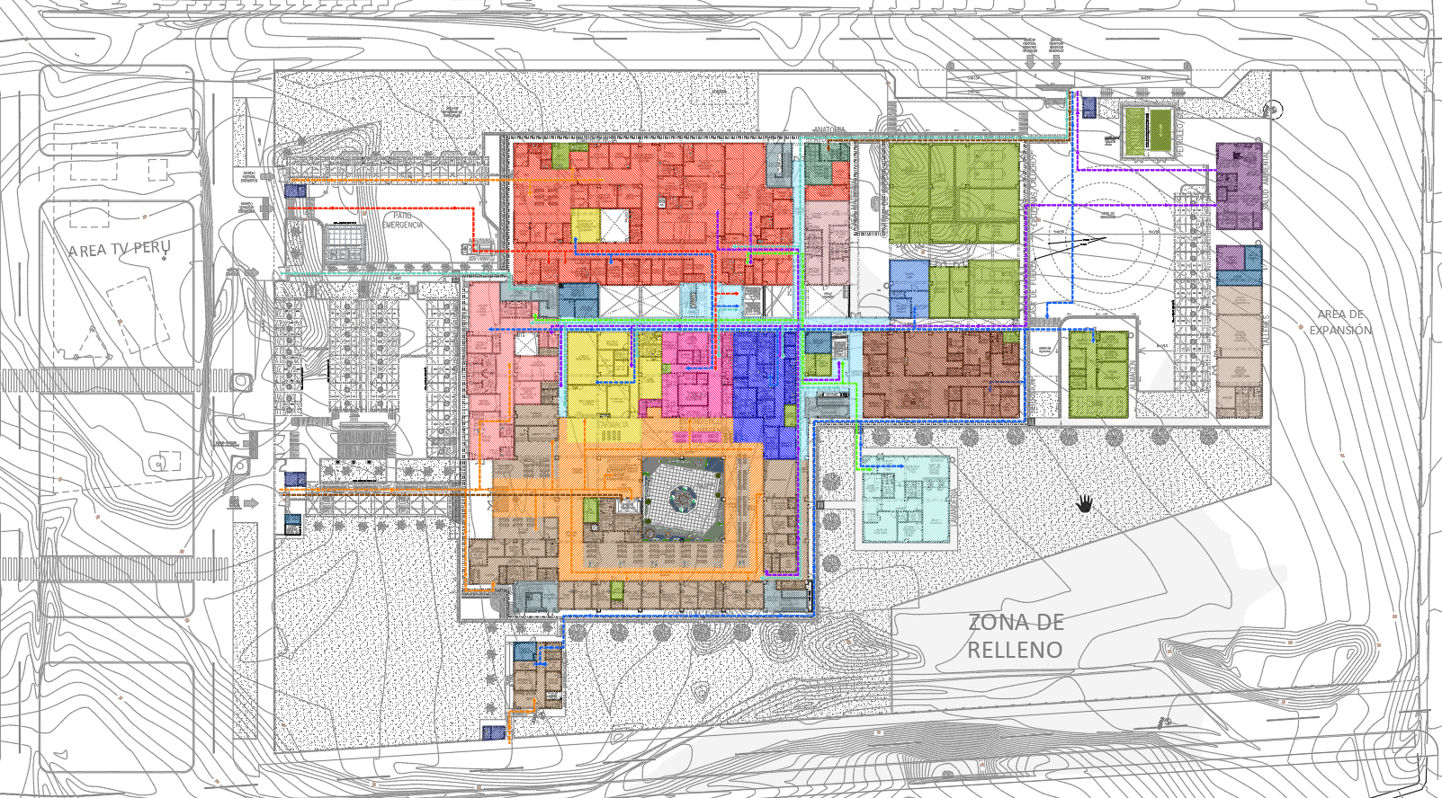

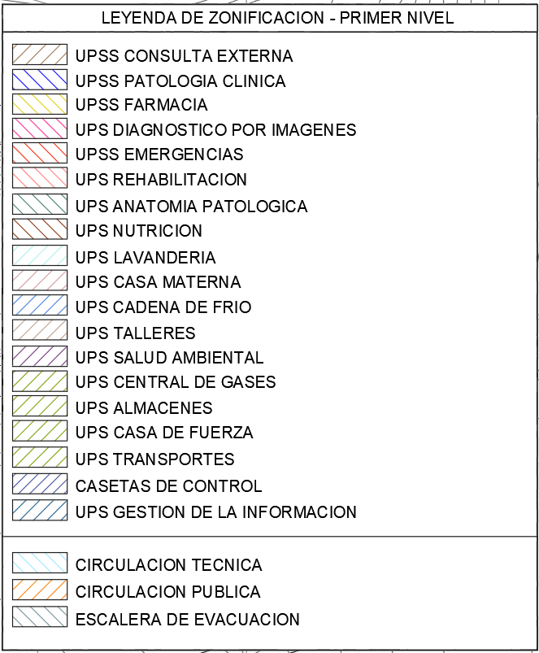

SEGUNDO PISO

TERCER PISO

- AREAS ESTIMADAS POR SERVICIOS:
De acuerdo a la propuesta de zonificación elaborada, se tiene el siguiente cuadro resumen de áreas:
RESUMEN DE ÁREAS (POR UPSS Y UPS)
AMBIENTE | PMA INICIAL (M2) | PMA INICIAL (M2)
UNIDADES PRODUCTORAS DE SERVICIOS DE SALUD
CONSULTA EXTERNA | 1855.71 | 2347.16
EMERGENCIA | 839.25 | 1189.27
CENTRO OBSTETRICO | 346.55 | 449.87
CENTRO QUIRURGICO | 505.50 | 693.45
HOSPITALIZACION | 1337.25 | 1870.31
PATOLOGIA CLINICA | 198.80 | 238.53
ANATOMIA PATOLOGICA | 53.20 | 48.19
DIAGNOSTICO POR IMÁGENES | 198.10 | 228.80
MEDICINA DE REHABILITACION | 280.00 | 350.79
NUTRICION Y DIETETICA | 340.20 | 447.59
CENTRO DE HEMOTERAPIA Y BANCO DE SANGRE | 211.40 | 221.85
FARMACIA | 363.30 | 342.19
CENTRAL DE ESTERILIZACION | 165.90 | 255.17
UNIDADES PRODUCTORAS DE SERVICIOS
ADMINISTRACION
ADMINISTRACION | 508.95 | 540.73
GESTION DE LA INFORMACION | 286.20 | 376.83
SERVICIOS GENERALES
TRANSPORTE | 101.25 | 18.68
CASA DE FUERZA | 337.50 | 644.94
CADENA DE FRIO | 204.53 | 74.46
CENTRAL DE GASES | 102.60 | 128.51
ALMACEN | 95.85 | 171.66
LAVANDERIA | 156.60 | 243.36
TALLERES DE MANTENIMIENTO | 248.40 | 195.16
SALUD AMBIENTAL | 215.33 | 149.92
SERVICIOS COMPLEMENTARIOS
SALA DE USOS MULTIPLES | 153.23 | 179.20
CASA MATERNA | 162.68 | 123.93
RESIDENCIA PARA PERSONAL | 89.10 | 86.11
CONTROL SEGURIDAD Y OTROS | 29.16 | 144.64
SUB TOTAL | 9386.52 | 11761.30
CIRCULACION Y MUROS INTERUNIDADES (15%) | 1,407.98 | 2,318.30
TOTAL | 10794.50 | 14079.60
Piso Técnico |  | 7176.62
TOTAL (Incluye Piso Técnico) |  | 21256.22
- NORMATIVA BASICA:

Para el planteamiento arquitectónico se han tenido en cuenta el siguiente marco normativo:
- Norma A.010 - Condiciones Generales de Diseño.
- Norma A.050 - Salud.
- Norma A.080 - Oficinas.
- Norma A.130 - Requisitos de Seguridad.
- Norma A.120 - Accesibilidad para personas con discapacidad y adultos mayores.
La Normas técnicas de Salud:
- Norma Técnica de Salud N° 110-MINSA/DGIEM-V.01 "Infraestructura y equipamiento de los establecimientos de salud del segundo nivel de atención"
- Norma Técnica de Salud NTS N° 041-MINSAIDGSP-V.01 "Norma técnica de salud para el control de la tuberculosis"
- Norma Técnica de Salud N° 058- MINSA/DGSP-V.01 "Norma técnica de salud para el manejo de la cadena de frío en las inmunizaciones"
- Norma Técnica de Salud NTS 067-MINSA/DGSP-V.01 "Norma técnica de salud en telesalud"
- Norma Técnica de Salud NTS 095-MINSAIDGSP-V.01 "Norma técnica de salud: criterios y estándares de evaluación de servicios diferenciados de atención integral de salud para adolescentes"
- Norma Técnica de Salud NTS 096-MINSA/DGSP-V.01 "Norma técnica de salud: Gestión y manejo de residuos sólidos en establecimientos de salud y servicios médicos de apoyo"
- Norma Técnica de Salud NTS 103-MINSA/DGSP-V.01 "Norma técnica de salud de la unidad productora de servicios de salud de nutrición y dietética".

- JUSTIFICACION DE INCLUSION DE SOTANO:
Luego de la realización de estudios básicos, así como de realizar el reconocimiento multidisciplinario de la zona, llegamos a la certeza de que el proyecto del Hospital de Saul Garrido Rosillo tiene 2 aspectos importantes que condicionan las soluciones que puedan ser implementadas. Estos aspectos son:
Calidad del suelo existente
Como resultado de las investigaciones realizadas en el estudio de Mecánica de Suelos y Geotecnia, se llegó a definir la existencia de un suelo bastante sólido y denso, con la presencia de boloneria.
No se encontró el nivel de Napa freática Y finalmente no se ha detectado la presencia de agua subterránea.
Dimensiones del Terreno y desniveles existentes
Las dimensiones del terreno constituyen una limitante importante pues obligan a la toma de un partido en planta que es demasiado rígida y obliga a soluciones en las que las interconexiones entre servicios son forzadas.
El poco ancho promedio y el apreciable desnivel entre los extremos permiten una sola solución. El terreno no cuenta con las características deseables para el desarrollo de un Hospital con la extensión prevista.
Estudios realizados y conclusiones de ellos
Se ha realizado los estudios de Mecánica de Suelos, explorando 30 metros de profundidad, mediante calicatas tradicionales, además se han realizado exploraciones Geofísica y tomografía del suelo, definiéndose un suelo de buena calidad portante.
La forma de cimentar debe ser una platea de cimentación a una profundidad de 5 a 6 m. con un sistema de sub drenes que aseguren la estabilidad el conjunto y un sistema de evacuación del agua sub superficial.

Impacto sobre al área construida
La solución planteada no contempla el uso de áreas construidas, las que luego de la evaluación mostraron que no son aprovechables en ningún caso por su precariedad.

- SOBRE LA NO EXISTENCIA DE LA CONTINGENCIA:
El actual establecimiento de Salud físicamente existe, pero administrativamente no. Puesto que la infraestructura existente, lo está ocupando, el Hospital II-2 JAMO.
El presente proyecto denominado “RECONSTRUCCIÓN DEL HOSPITAL DE APOYO SAUL GARRIDO ROSILLO II-1, DISTRITO DE TUMBES - PROVINCIA DE TUMBES - DEPARTAMENTO DE TUMBES" no contempla una contingencia ya que se ejecutará en un terreno nuevo.

- PRESUPUESTO DEL PROYECTO

RESUMEN DE PRESUPUESTO
FECHA DE PRESUPUESTO: ABRIL 2022
Item | Descripción |  |  | Total (S/.)
1 | PRESUPUESTO DE OBRAS CIVILES |  |  | 155,694,141.25
1.1 | OBRAS PROVISIONALES, TRABAJOS PRELIMINARES SEGURIDAD Y SALUD |  |  | 3,108,133.63
1.2 | ESTRUCTURAS |  |  | 45,098,341.50
1.3 | ARQUITECTURA |  |  | 18,430,477.06
1.4 | INSTALACIONES SANITARIAS |  |  | 6,443,285.15
1.5 | INSTALACIONES ELECTRICAS |  |  | 6,967,897.33
1.6 | INSTALACIONES MECANICAS |  |  | 16,329,536.41
1.7 | TECNOLOGIA DE LA INFORMACION Y COMUNICACIONES - (TIC) |  |  | 11,922,943.64
 | COSTO DIRECTO |  |  |  | S/. | 108,300,614.72
 | GASTOS GENERALES |  | 11.8314299% |  | S/. | 12,813,511.31
 | UTILIDAD |  | 10.00% |  | S/. | 10,830,061.47
 | SUB-TOTAL |  |  |  | S/. | 131,944,187.50
 | IGV |  | 18.00% |  | S/. | 23,749,953.75
PRESUPUESTO DE OBRAS CIVILES |  |  |  |  | S/. | 155,694,141.25
2 | PRESUPUESTO DE EQUIPAMIENTO |  |  | 35,800,579.64
2.1 | EQUIPAMIENTO MEDICO Y MOBILIARIO (INC. GGU+IGV) |  |  | 35,800,579.64
PRESUPUESTO TOTAL : OBRA CIVIL (1) + EQUIPAMIENTO (2) |  |  |  |  | S/. | 191,494,720.89

